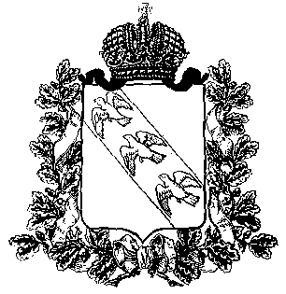
ПРЕДСТАВИТЕЛЬНОЕ СОБРАНИЕ
КОНЫШЕВСКОГО РАЙОНА КУРСКОЙ ОБЛАСТИ
307620, Курская область, п. Конышевка, ул. Ленина, 19, тел.: (47156) 2-12-00, факс (47156) 2-17-77

РЕШЕНИЕ

от 16 ноября 2023 года п.Конышевка №361

О внесении изменения в решение Представительного Собрания Конышевского района Курской области от 23.12.2019 г. №31 «Об утверждении Положения о порядке организации и проведения общественных обсуждений или публичных слушаний по вопросам градостроительной деятельности на территории
Конышевского района Курской области»

В соответствии с Градостроительным кодексом Российской Федерации, Уставом муниципального района «Конышевский район» Курской области, Представительное Собрание Конышевского района Курской области РЕШИЛО:
1. Внести изменение в решение Представительного Собрания Конышевского района Курской области от 23.12.2019 г. №31 «Об утверждении Положения о порядке организации и проведения общественных обсуждений или публичных слушаний по вопросам градостроительной деятельности на территории Конышевского района Курской области»:
1.1. В пункте 1.8 по тексту, слова «не менее одного месяца и более трех месяцев», заменить словами «не более одного месяца».
2. Решение вступает в силу со дня его подписания и подлежит опубликованию на официальном сайте Администрации Конышевского района Курской области в информационно-коммуникационной сети «Интернет».

Председатель Представительного Собрания
Конышевского района Курской области А.И. Лукъянова

Глава
Конышевского района Курской области Д.А. Новиков

